Verkort Vraagprogramma
2e Polder-Wiedenshow
23 t/m 25 oktober 2025
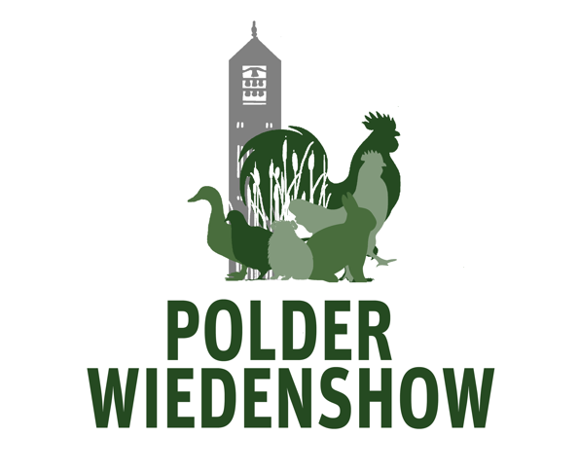
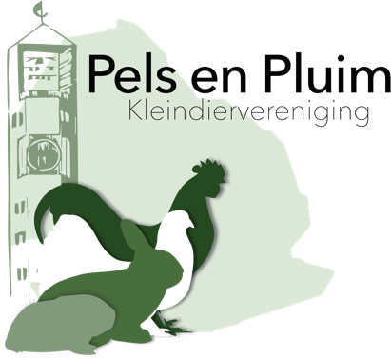
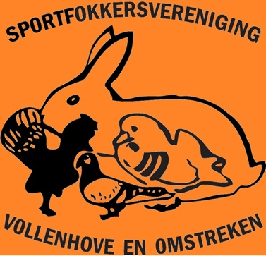

Open tentoonstelling in De Burght te Vollenhove.

Georganiseerd door: Sportfokkers Vollenhove & Omstreken en Pels & Pluim Emmeloord.

Gevraagd worden: Sierduiven, Konijnen ook in de C klasse, Cavia’s, Hoenders, Dwerghoenders, Serama´s en Oorspronkelijke duiven. Ook in de AOC klasse. Helaas mogen er vanwege de regelgeving op dit moment geen watervogels worden gevraagd.

Do. 23, Vr. 24 en Za 25 oktober 2025. Inkooien donderdag 23 oktober van 16.00 tot 21.00

Sluiting inschrijving zaterdag 4 oktober 2025

Inschrijven via Animal Office en via Link op Website: www.polderwiedenshow.nl,
Volledige Vraagprogramma’s worden alleen verstuurd op verzoek, bij voorkeur per email, maar dit staat ook op de website. Inschrijfgeld slechts € 3.50 per dier

TENTOONSTELLINGSECRETARIAAT ALGEMEEN:
Bert Apperlo Wespendief 6 8309 CE Tollebeek voor alle diergroepen
Tel: 0527-651519 of 06-51508540. E.mail: polderwiedenshow@outlook.com

Bank: NL09 RABO 0318 5702 03 t.n.v. Polder-Wiedenshow
Kvk: 94168024

De entree van de Polder-Wiedenshow is voor inzenders gratis. Tevens gratis parkeren.
Niet inzenders betalen € 3,- p.p. Kinderen t/m 12 jaar gratis

Geopend voor publiek
VRIJDAG 24 oktober 2025 van 19.00 -22.00 uur.
ZATERDAG 25 oktober 2025 van 10.00 -16.00 uur.

Prachtig Ereprijzen schema, tevens op zaterdagmiddag een rad van Fortuin.

